Занятие № 13
Номер учебной группы П-16
Фамилия, инициалы учащегося Цупа Дарья Сергеевна
Дата выполнения работы
Тема работы: «Разработка диаграмм прецендентов»
Результат выполнения работы
Задание 1
Изучила теоретический материал по теме «Построение диаграмм вариантов использования и последовательностей в Rational Rose».
Задание 2
Изучила теоретический материал по теме «Построение диаграмм последовательностей в Rational Rose».
Задание 3
Создала диаграммы вариантов использования и последовательностей для своего варианта задания в Rational Rose.

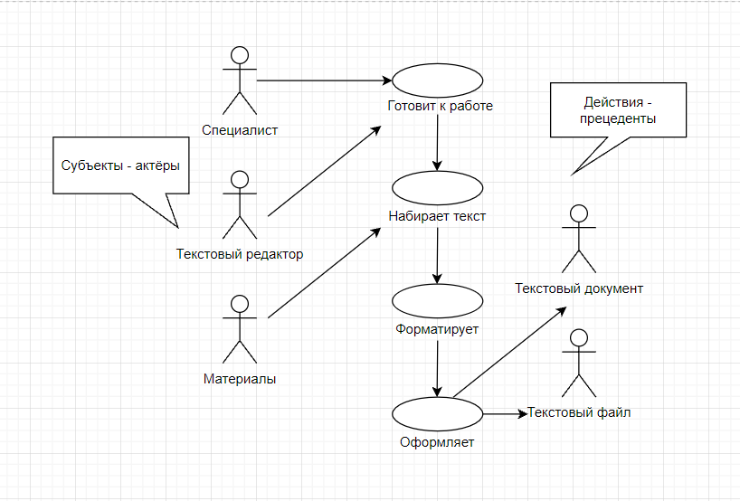
Рисунок 1. Диаграмма прецедентов

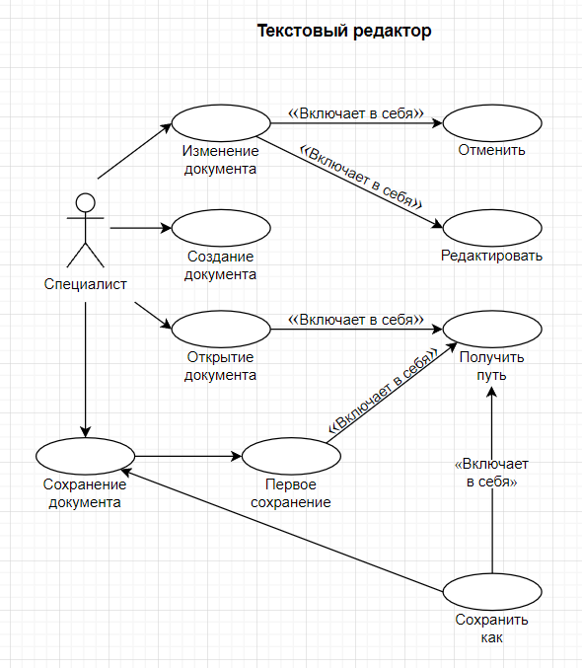
Рисунок 2. Диаграмма вариантов использования

Задание 4
Ответила на контрольные вопросы:
- В чем смысл варианта использования?
ОТВЕТ: На диаграммах вариантов использования отображается взаимодействие между вариантами использования, представляющими функции системы, и действующими лицами, представляющими людей или системы, получающие или передающие информацию в данную систему. Из диаграмм вариантов использования можно получить довольно много информации о системе.
- Каково назначение диаграмм вариантов использования?
ОТВЕТ: Диаграмма вариантов использования (use case diagram) — диаграмма, на которой изображаются отношения между актерами и вариантами использования. Диаграмма вариантов использования - это исходное концептуальное представление или концептуальная модель системы в процессе ее проектирования и разработки.
- Назовите основные свойства вариантов использования.
ОТВЕТ: Варианты использования характеризуются рядом свойств:

- вариант использования охватывает некоторую очевидную для пользователей функцию;
- вариант использования может быть, как небольшим, так и достаточно крупным;
- вариант использования решает некоторую дискретную задачу пользователя.
- Назовите основные компоненты диаграмм вариантов использования.
ОТВЕТ: Компоненты диаграмм вариантов использования:
1) Актер или действующее лицо
2) Варианты использования
3) Связь
4) Интерфейсы
- Диаграмма последовательности действий
ОТВЕТ: Диаграмма последовательности (англ. sequence diagram) — UML-диаграмма, на которой для некоторого набора объектов на единой временной оси показан жизненный цикл объекта (создание-деятельность-уничтожение некой сущности) и взаимодействие актеров (действующих лиц) информационной системы в рамках прецедента.
- Создание диаграммы последовательности действий в программе Rational Rose:
ОТВЕТ: Для создания диаграммы последовательности действий в программе Rational Rose:
1) Щелкните правой кнопкой мыши по папке Logical View (Логическое представление) в окне браузера
2) В появившемся контекстно-зависимом меню выберите команду New => Sequence Diagram (Создать => Диаграмма последовательности действий). В список браузера будет добавлена новая диаграмма
3) Введите её имя

